1110404
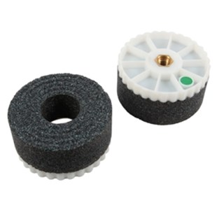
De M-14 handslijpsteen type HSR -Keramisch wordt gebruikt op haakse slijpmachines tot 2000 U / min. Het is geschikt voor droog slijpen van natuurlijke en kunstmatige steen. De keramische binding met groene plastic deksel bereikt zeer hoge standtijd bij normaal gebruik.
1110404 | Sebald HSR / D 100 mm / K 16/20 grün | M 14 / Keramisch / Marmor & Granit
1110405 | Sebald HSR / D 100 mm / K 24/36 grün | M 14 / Keramisch / Marmor & Granit
1110407 | Sebald HSR / D 100 mm / K 60 grün | M 14 / Keramisch / Marmor & Granit
1110413 | Sebald HSR / D 100 mm / K 120 grün | M 14 / Keramisch / Marmor & Granit
1110414 | Sebald HSR / D 100 mm / K 220 grün | M 14 / Keramisch / Marmor & Granit

